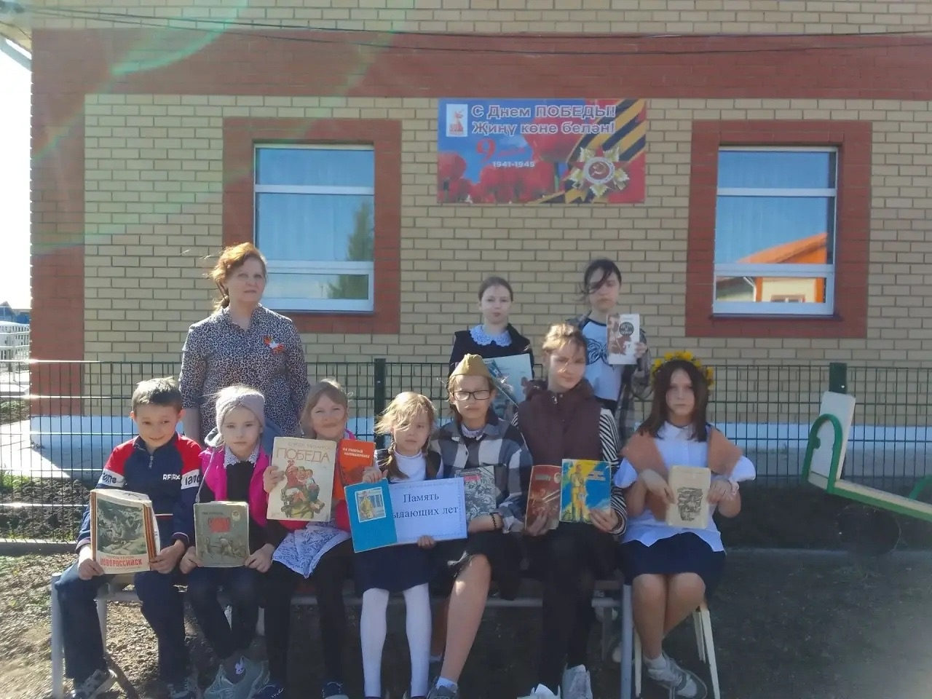
На территории Староматакской сельской библиотеки для учащихся 1–6 классов прошёл урок исторической памяти «Память пылающих лет», посвящённый Дню Победы.
Библиотекарь рассказала ребятам о начале войны, о тяжёлых испытаниях, выпавших на долю нашего народа, и о детях, которые наравне со взрослыми ковали долгожданную победу, совершали подвиги в годы Великой Отечественной войны.
Участники мероприятия ответили на вопросы викторины «Гордость России» и прочитали стихи о войне.

